# 登录

**用户名：**uo

**密码：**123

# 新增患者

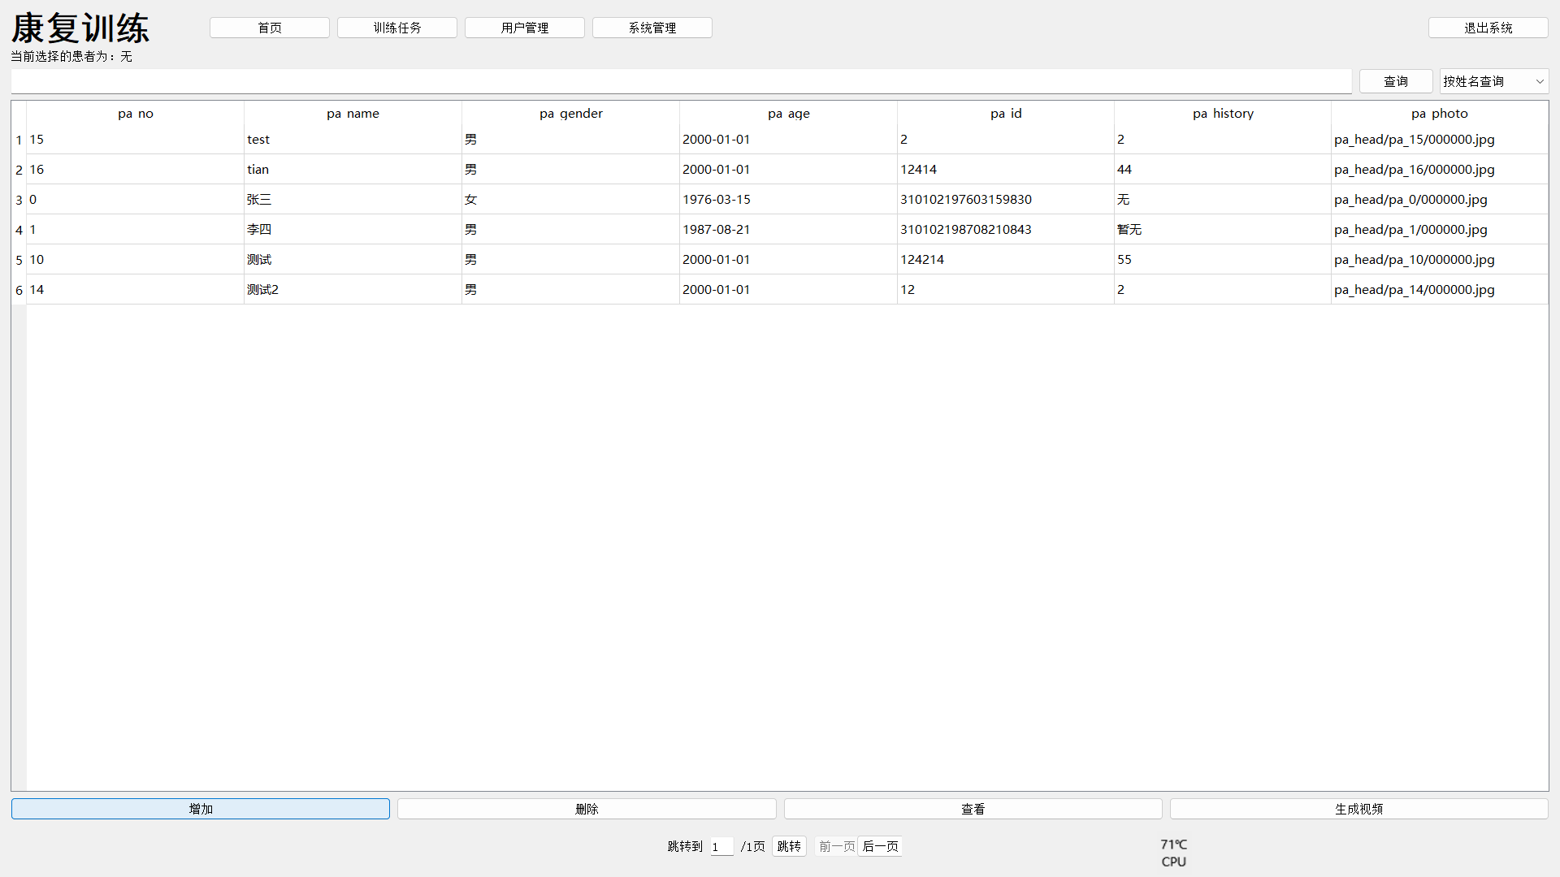

## 1.点击左下角增加后弹出以下窗口，请如实填写患者信息。填写后点击添加，若成功会提示“添加成功！”。

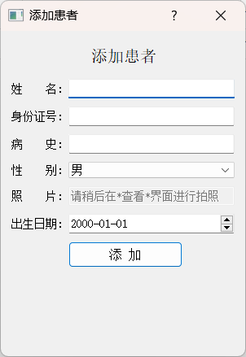

## 2. 点击页面右下的“查看”按钮，会弹出以下窗口。

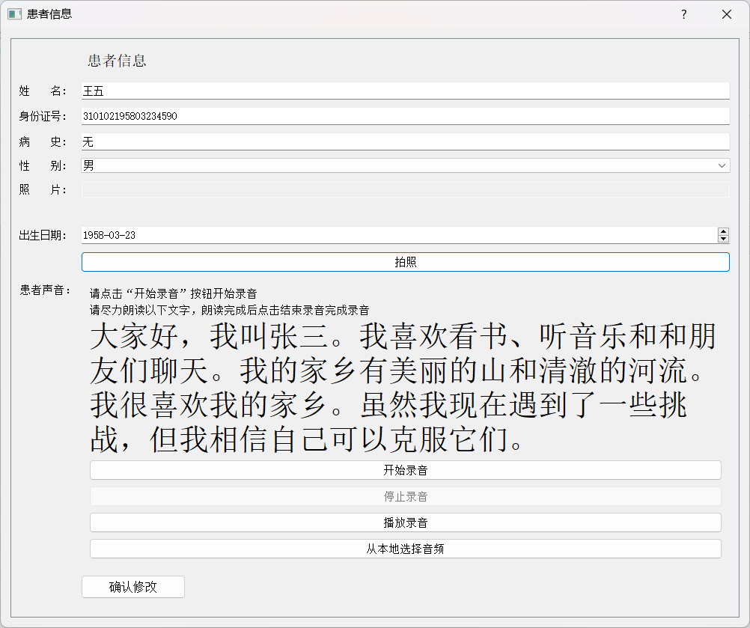

## 3. 首先点击“拍照”进入摄像页面。使患者头部完整进入镜头；点击“拍照”，拍摄合适的照片（或是点击“本地导入”选择合适的照片）；点击“保存并裁剪照片”，直到“未保存”的状态更新为“裁剪完成”。点击右上角的“x”退出该界面。

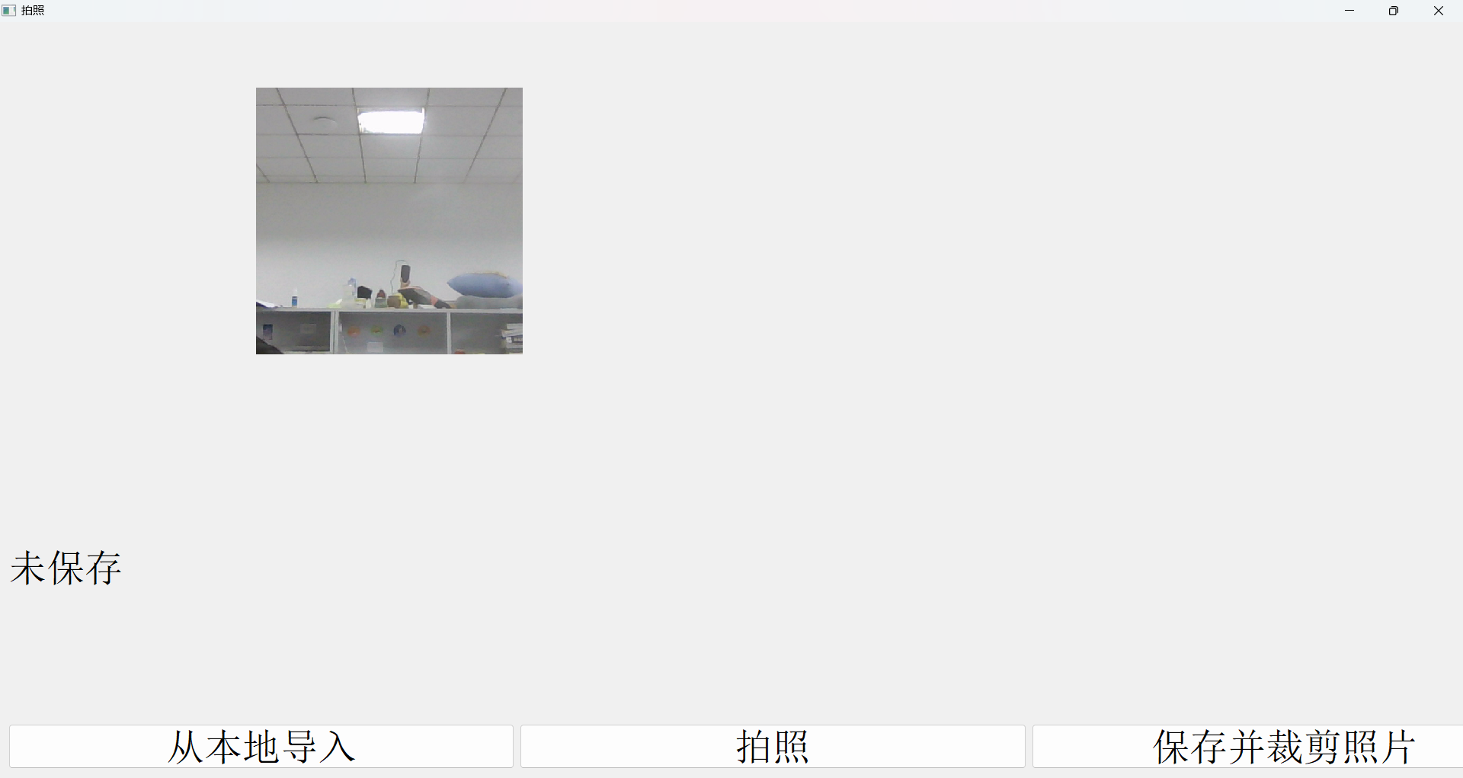

## 4. 点击“开始录音”随意录入一段音频，点击“停止录音”完成录音，此时“播放录音”的按钮会变为可用状态，说明已经完成录音。

## 5. 点击“确认修改”完成信息录入。

## 6. 点击右下角“生成视频”，点击“一键生成所有音频视频”。然后耐心等待，直到界面提示“生成已完成”。

# 实验操作

## 鼠标左键单击，选择一个患者。然后点击“训练任务”，进入训练设置界面。

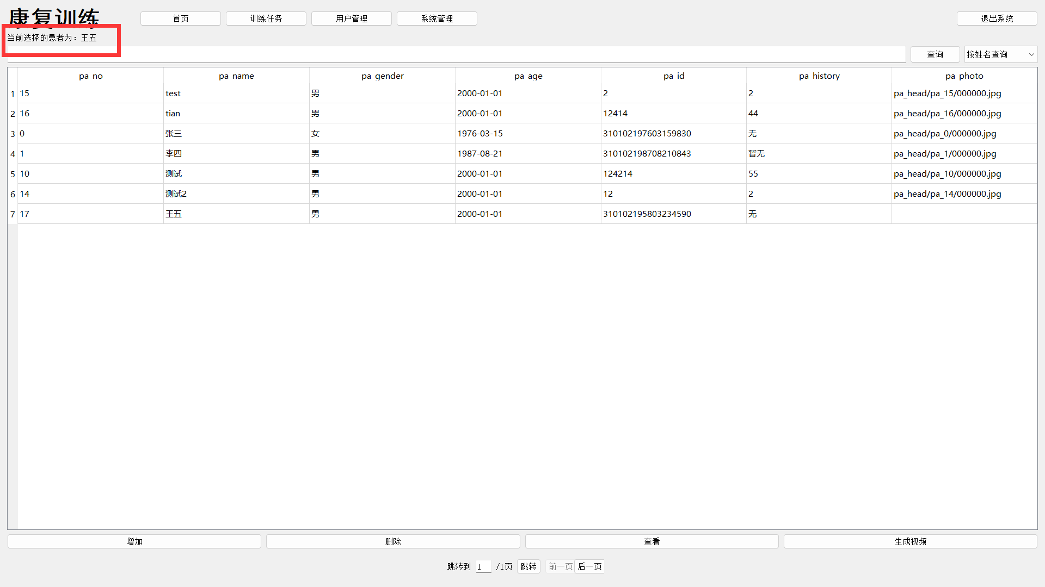

## 填写参数后，点击“开始训练”进行训练，回答出指定的题目数量后即可自动返回训练页面。

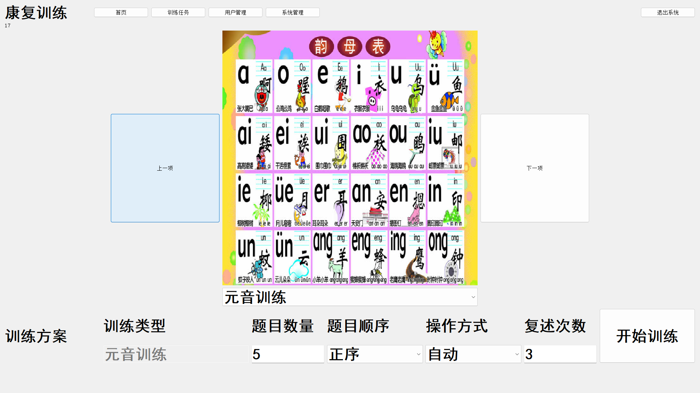

## 手动模式中，需要手动点击“播放”和“结束录制”完成一次录制，点击下一题进行题目跳转。

## 训练完成后可回到首页，选择患者，点击“查看”，在对话框中选择“查看训练日志”即可自动打开训练报告文档。

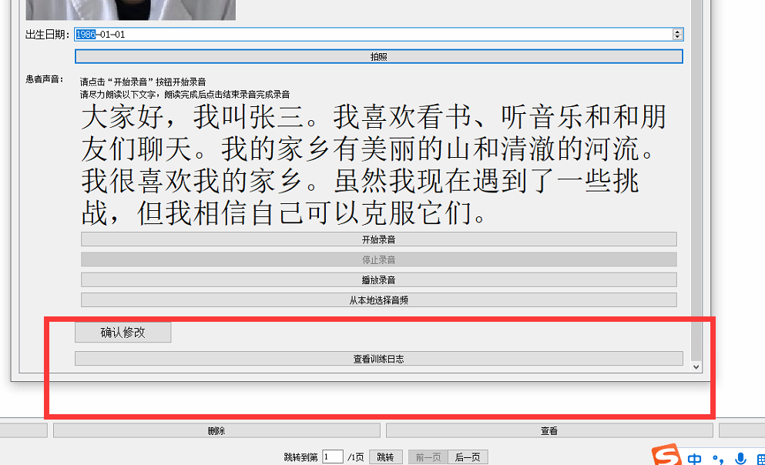

# 实验要求

## 元音训练、词语训练及句子训练这三个练习，每人每个训练至少10题。至少有25人进行训练。